（理工）A试卷
一、单项选择（每小题2分，共20分）
1、若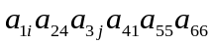是六阶行列式中带正号的一项，则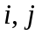之值为（ ）.
（A）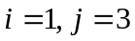 （B）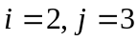 （C）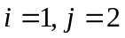 （D）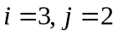
2、设行列式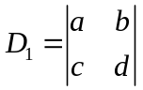，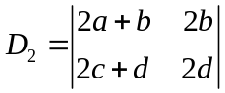，则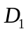与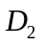的关系为 （ ）
（A）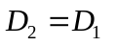 （B）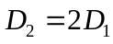 （C）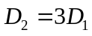 （D）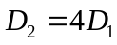
3、设阶方阵、、满足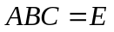，则必有（ ）
（A）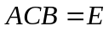 （B）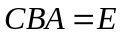 （C）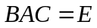 （D）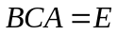
4、设、为三阶方阵，则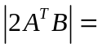（ ）
（A）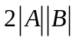 （B）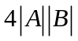 （C）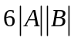 （D）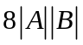
5、设为4阶方阵，当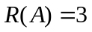时，则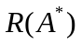为（ ）
（A） （B） （C） （D）
6、设、为阶方阵，且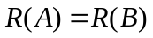，则（ ）
（A）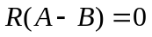 （B）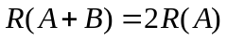 （C）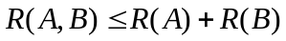 （D）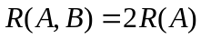
7、已知向量组线性无关，则下列向量组中线性相关的是 ( )
（A）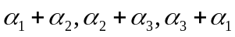（B）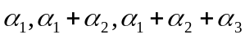 （C）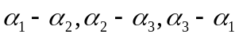 （D）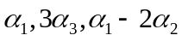
8、设四元非齐次线性方程组的系数矩阵的秩为3，已知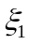，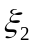，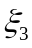是它的三个解向量，则该方程组的通解为（ ）
（A）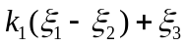 （B）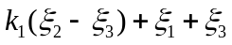（C）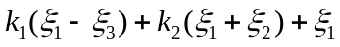 （D）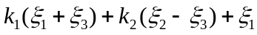
9、设是三阶矩阵，的特征值为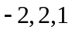，则在下列矩阵中为可逆矩阵的是（ ）
(A) 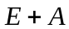 (B) 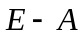 (C) 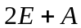 (D) 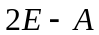
10、二次型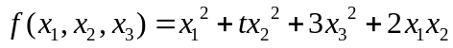当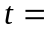（ ）时，其秩为。
（A） （B） （C） （D）

二、填空题（每小题3分，共18分）

1、若行列式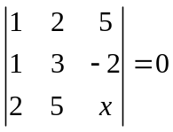，则 。
2、设、为阶方阵，则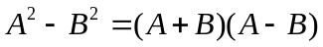的充分必要条件是 。
3、设向量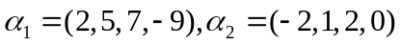,满足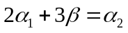则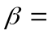 。
4、设向量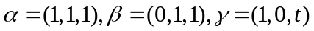，且可由线性表示，则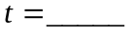
5、设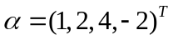，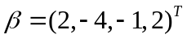，则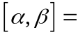 。
6、已知三阶矩阵的特征值为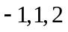，则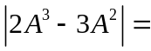 。
三、计算题（第1-6小题每小题6分，第7、8小题每小题8分，共52分）
1、设行列式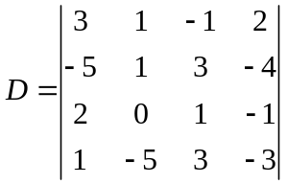，计算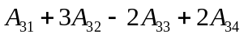的值，其中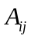表示行列式中元素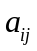的代数余子式。（6分）

2、设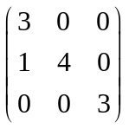，求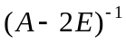。（6分）

3、设三阶矩阵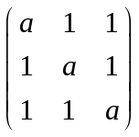，求秩。（6分）

4、求非齐次线性方程组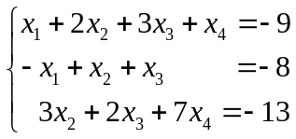 的通解。（6分）

5、设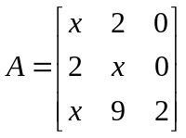的一个特征值为，求。（6分）

6、已知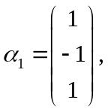，求一组非零向量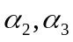，使得向量两两正交。（6分）

7、求矩阵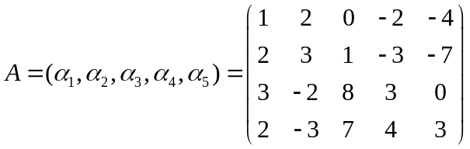的列向量组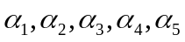的一个最大线性无关组，并把不属于最大线性无关组的列向量用该最大线性无关组线性表示。（8分）

8、求一个正交变换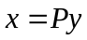，把二次型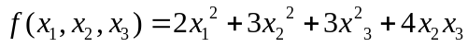化为标准形。（8分）

四、证明题 (每小题5分，共10分)
1、设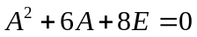，且为阶对称阵，证明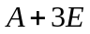为正交阵.

2、设向量组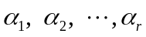线性无关，证明：向量组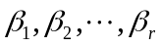线性无关.

